|  |  |
| --- | --- |
| EMF-Shelf Projet module 133  S:\EMF\ElevesCommun\2015-2016\Waeberla\Logos\Logo_EMF-Informatique_FR_RVB_50.jpghttp://www.emf.ch/sites/default/files/images/logus/id_logus_fr.png | |
|  | http://www.emf.ch/sites/default/files/images/logus/id_logus_fr.png  Nathan Clapasson et Alexandre Haymoz  Groupe 02 et Classe 300232  Module 133 du 23.03.2023 au 05.05.2023 |
|  |  |

**Table des matières**

1 Introduction et contexte du projet 3

2 Analyse à faire complètement avec EA 4

2.1 Use case avec les explications des cas pour les applications 4

2.2 Sequence System global entre les applications 10

3 Conception à faire complétement avec EA 12

3.1 Class Diagram complet avec les explications de chaque application 12

4 Hébergement 14

4.1 REST 14

4.2 APIGateway 14

4.3 Client 15

5 Installation du projet complet avec les 5 applications 15

6 Outils, langages (versions, définitions, installations) 15

7 Tests de fonctionnement du projet 15

8 Auto-évaluations et conclusions 17

8.1 Nathan 17

8.2 Alexandre 17

# Introduction et contexte du projet

Dans le cadre de ce module, nous devons réaliser un projet découpé en 5 parties : deux clients, une Gateway et deux serveurs REST. Nous avons donc décidé de créer un système de bibliothèque avec un client pour les utilisateurs, un client pour les admins, un REST pour gérer les livres et les réservations, un REST pour gérer les comptes utilisateurs et la Gateway qui fait le lien entre les clients et les serveurs.

# Analyse à faire complètement avec EA

## Use case avec les explications des cas pour les applications

### Use case globale

Du côté client, nous avons trois rôles : visiteur qui peut se connecter, user qui peut faire des actions sur l’application client et admin qui peut faire des actions sur l’application administrateur.

### Use case AP1

Dans l’application client, les visiteurs peuvent voir les livres, se connecter et créer un compte. Les utilisateurs connectés peuvent se déconnecter, réserver un livre et le rendre.

### Use case AP2

Dans l’application administrateur, un visiteur peut uniquement se connecter. Un admin connecté peut gérer les livres et les réservations, bannir un utilisateur et se déconnecter.

### Use case APIGateway

Les deux clients peuvent demander une connexion pour les utilisateurs et tuer la connexion. Le client utilisateur peut demander une création de compte, demander les livres et gérer les réservations de l’utilisateur. Le client admin peut gérer les livres et les réservations de tous les utilisateurs et bannir un utilisateur.

### Use case REST1

L’API peut effectuer des CRUD (rechercher, créer, modifier et supprimer) pour les livres et les réservations sur la base de données.

### Use case REST 2

L’API peut enregistrer un nouvel utilisateur, connecter un utilisateur et bannir un utilisateur.

## Sequence System global entre les applications

### Réserver un livre

Lorsque l’utilisateur clique sur le bouton pour réserver un livre, le client va envoyer la requête au douanier qui va vérifier la session. Il va renvoyer des codes d’erreur si l’utilisateur n’est pas connecté (401) ou si des données sont manquantes (400). Il va par la suite envoyer la requête au REST 1 qui va vérifier si le livre est disponible. Si le livre n’est pas disponible, il va retourner une erreur 400. Pour finir, le service REST va créer la réservation et retourner un code 200 si tout va bien et 500 en cas de problème.

### Bannir un utilisateur

Lorsqu’un administrateur clique sur le bouton pour bannir un utilisateur, le client va envoyer la requête à la Gateway qui va vérifier la session. Il retourne un code d’erreur si l’admin n’est pas connecté (401), s’il n’est pas admin (403) ou si les données ne sont pas valides (400). Ensuite, la Gateway va envoyer la requête vers le service REST 2 qui va bannir l’utilisateur sur la base de données. Si l’utilisateur n’existe pas, un code d’erreur 404 est retourné.

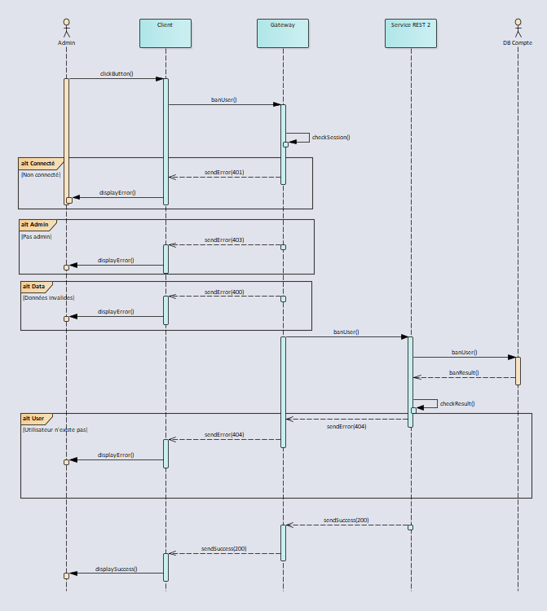

# Conception à faire complétement avec EA

## Class Diagram complet avec les explications de chaque application

### Class Diagram APIGateway

Notre API est composée de trois parties chacune dédiée à une tâche à savoir la gestion des livres, la gestion des réservations et la gestion des utilisateurs. Chaque partie contient un bean associé, un service qui va accéder aux serveurs REST et un servlet qui va contrôler ce service.

### Class Diagram REST 1

Dans notre REST 1, nous avons deux beans pour les livres et les réservations et deux REST qui vont contrôler chacun leur Worker attribué. Les REST vont principalement implémenter les requêtes pouvant provenir de l’API à savoir les CRUD.

Au niveau de la base de données, nous avons deux tables à savoir t\_livres et t\_reservation. Les livres contiennent une PK, un titre, un auteur, une description, une image et le nombre d’exemplaires disponibles. Les réservations sont composées d’une PK, de la FK du livre, de la FK de l’utilisateur et de la date de retour.

### Class Diagram REST 2

Dans notre RESt2, nous avons un bean pour les utilisateurs et un REST qui va contrôler son Worker.

Au niveau de la base de données, nous avons une table pour les utilisateurs contenant une PK, leur nom, leur mot de passe, s’il est administrateur et s’il est banni.

# Hébergement

Nous avons dû configurer notre compte Tizoo (qui utilise cPanel) pour l'hébergement. Pour commencer, nous avons accédé à nos outils, puis au dossier ea-tomcat, et au fichier de configuration "server.xml" sur le serveur. Nous avons modifié la valeur de "unpackWARs" en la mettant à true pour permettre la décompression et le traitement des fichiers .war que nous avons téléchargés.

Via le terminal, il a fallu exporter perl et redémarrer Tomcat.

export PATH=$(dirname $(readlink/usr/local/cpanel/3rdparty/bin/perl)):$PATH

ubic restart ea-tomcat85

## REST

Les serveurs REST sont hébergés en ligne sur les comptes Tizoo de chacun :

Site de Nathan contenant le REST des livres et des réservations :

http://clapassonn.emf-informatique.ch/javaLivreREST/bibliotheque/livres

Site de Alexandre contenant le REST des utilisateurs :

https://haymozn.emf-informatique.ch/java\_compteREST/bibliotheque/utilisateurs

## APIGateway

Plusieurs moyens ont été testés afin d’héberger l’APIGateway. Etant donné que nous avons utilisé Java 18 et Tomcat 10.1.8, nous avons rencontré des difficultés car nous ne pouvons pas héberger notre API sur les comptes Tizoo ni sur le PC dédié. Pour faire fonctionner notre Gateway, nous avons testé d’installer docker sur le PC dédié et le mettre dedans mais nous avons eu un énorme problème avec les cors. Pour finir, nous avons décidé de la faire tourner en local.

Nous avons tous de même mis en place une infrastructure permettant d’éviter les problèmes des CORS en mettant en place un VPS qui tourne un serveur Tomcat « dockerisé » avec un nom de domaine provenant de dedyn.io (gratuit) et une certification via certbot, le lien ne marche qu’en HTTPS : <https://quoinkk.dedyn.io/gatewayAPI/>

## Client

Pour utiliser le client, nous utilisons le client en local à l’aide de l’extension Live Server de Visual Studio Code. Cette extension nous permet de faire tourner le site comme s’il était placé sur un serveur alors qu’il se trouve en local.

Certains fonctionnalités des clients ne peuvent pas fonctionner à 100% en raison de CORS qui bloquent les requêtes PUT et DELETE. La seule solution de contournement que nous avons trouvée consiste à désactiver les CORS en utilisant la commande suivante

google --disable-web-security --user-data-dir="[some directory here]"

Les clients peuvent se trouver ici

* Client ADMIN : <http://haymozn.emf-informatique.ch/clientADMIN/>
* Client USER : <http://haymozn.emf-informatique.ch/clientUSER/>

# Installation du projet complet avec les 5 applications

L’ensemble des applications est disponible sur le répertoire github : https://github.com/AlexandreHaymoz/EMF-Shelf

# Outils, langages (versions, définitions, installations)

Pendant ce module, nous avons travaillé sur des projets en Java 8 et 17 à l'aide des logiciels NetBeans et IntelliJ. Pour tester les parties REST et la Gateway, nous avons principalement utilisé Postman. Enfin, nous avons utilisé HTML et JavaScript sur Visual Studio Code pour créer nos clients.

## Postman

Postman est un outil qui permet de tester et de déboguer les API. Nous avons extensivement utilisé cet outil afin de ne pas avoir besoin d’un client html pour envoyer des requêtes http.

# Tests de fonctionnement du projet

|  |  |  |  |
| --- | --- | --- | --- |
| Test | Résultat attendu | Résultat attendu | Validé ? |
| Se connecter avec un utilisateur valide et mauvais mot de passe | Erreur 401 + message d’erreur | Erreur 401 + message d’erreur | OK |
| Se connecter avec un utilisateur inexistant | Erreur 401 + message d’erreur | Erreur 401 + message d’erreur | OK |
| Se connecter avec un utilisateur existant et un bon mot de passe | Message indiquant qu’on est connecté | Message indiquant qu’on est connecté | OK |
| Se connecter alors qu’on est déjà connecté | Erreur 403 + message d’erreur | Erreur 403 + message d’erreur | OK |
| Créer un compte avec un nom existant déjà | Erreur 403 + message d’erreur | Erreur 403 + message d’erreur | OK |
| Créer un compte avec des identifiants valides | Message indiquant la réussite de l’enregistrement + retour à l’index | Message indiquant la réussite de l’enregistrement + retour à l’index | OK |
| Créer un compte lorsqu’on est connecté | Erreur 403 + message d’erreur | Erreur 403 + message d’erreur | OK |
| Lister les livres lors de l’arrivée sur le site | Affichage des livres avec un lien cliquable | Affichage des livres avec un lien cliquable | OK |
| Clic sur un lien vers la page d’une livre | Affichage des informations d’un livre lorsqu’on arrive sur sa page | Affichage des informations d’un livre lorsqu’on arrive sur sa page | OK |
| Créer un livre sans être connecté | Erreur 401 + message d’erreur | Erreur 401 + message d’erreur | OK |

# Auto-évaluations et conclusions

## Nathan

En conclusion, j’ai trouvé ce module très intéressant car il nous a appris beaucoup de choses notamment sur les serveurs REST mais j’ai ressenti beaucoup de frustration à cause des problèmes de compatibilité dues aux versions de Java et de Tomcat utilisés qui ont fait des conflits avec nos comptes Tizoo.

## Alexandre

J’ai adoré ce module car le professeur nous a donné beaucoup de liberté et d’autonomie durant tout le long des cours ce qui m’a permis d’aller à mon rythme et de finir les exercices en avance. Le concept de projet était intéressant est m’a permis de mettre à l’épreuve mes compétences. Le module n’est pas un module recyclé comme certains modules et nous fait apprendre de nombreuse nouvelle facette du développement backend web. J’ai trouvé malheureux en revanche qu’il nous manquait un bagage de théorie vis avis des CORS car ceux-ci m’ont pris autant de temps que l’implémentation du code pour les REST et la GatewayAPI.